TRƯỜNG THCS VIỆT HƯNG | ĐỀ KIỂM TRA GIỮA KÌ TIN 7 – TIẾT 20  Năm học 2020 - 2021  Thời gian: 45’. Ngày kiểm tra: .......................................
I - MỤC TIÊU
1. KIẾN THỨC
- Biết nhập dữ liệu vào trang tính đúng theo mẫu.
- Biết sử dụng công thức, hàm chứa địa chỉ để tính toán.
- Biết thực hiện sao chép công thức.
2. KỸ NĂNG
- Nhập dữ liệu đúng, nhanh
- Tính toán bằng công thức hay hàm chứa địa chỉ
- Sao chép được công thức theo yêu cầu.
3. THÁI ĐỘ
- HS nghiêm túc làm bài, độc lập suy nghĩ.
4. PHÁT TRIỂN NĂNG LỰC
- Phân tích tổng hợp, tư duy logic.
II - PHƯƠNG PHÁP
- Thực hành
- Kiểm tra trên máy
III. MA TRẬN ĐỀ KIỂM TRA:
Cấp độ Chủ đề | Nhận biết |  | Thông hiểu |  | Vận dụng |  | Vận dụng cao |  | Cộng
 | TNKQ | TH | TNKQ | TH | TNKQ | TH | TNKQ | TH
Nhập dữ liệu vào trang tính |  | 1  3 |  |  |  |  |  |  | 1  3
Tính toán trên trang tính |  |  |  | 1  3 |  | 1  3 |  | 1  1 | 3  7
Tổng số câu  Tổng số điểm | 1  3 |  | 1  3 |  | 1  3 |  | 1  1 |  | 4  10
Tỉ lệ % | 30% |  | 30% |  | 30% |  | 10%
IV. Nội dung đề kiểm tra ( kèm theo)
V. Đáp án và biểu điểm (kèm theo)

TRƯỜNG THCS VIỆT HƯNG  Đề 1 | ĐỀ KIỂM TRA GIỮA KÌ TIN 7 – TIẾT 20  Năm học 2020 - 2021  Thời gian: 45’. Ngày kiểm tra: ...........................................
Chú ý: Học sinh không viết vào đề.

Câu 1. Em hãy nhập dữ liệu vào trang tính theo hình dưới đây:

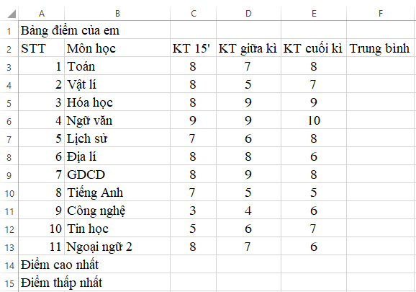
Câu 2. Sử dụng công thức để tính điểm trung bình môn Toán
Câu 3. Sử dụng hàm để xác định các điểm cao nhất và thấp nhất của các bài kiểm tra.
Câu 4. Thực hiện sao chép công thức để tính điểm trung bình của các môn còn lại.

TRƯỜNG THCS VIỆT HƯNG  Đề 2 | ĐỀ KIỂM TRA GIỮA KÌ TIN 7 – TIẾT 20  Năm học 2020 - 2021  Thời gian: 45’. Ngày kiểm tra: ...........................................
Chú ý: Học sinh không viết vào đề.

Câu 1. Em hãy nhập dữ liệu vào trang tính theo hình dưới đây:

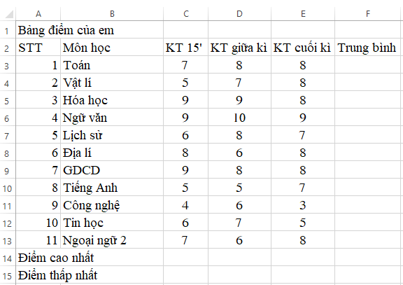
Câu 2. Sử dụng công thức để tính điểm trung bình môn Toán
Câu 3. Sử dụng hàm để xác định các điểm cao nhất và thấp nhất của các bài kiểm tra.
Câu 4. Thực hiện sao chép công thức để tính điểm trung bình của các môn còn lại.

TRƯỜNG THCS VIỆT HƯNG  Đề 3 | ĐỀ KIỂM TRA GIỮA KÌ TIN 7 – TIẾT 20  Năm học 2020 - 2021  Thời gian: 45’. Ngày kiểm tra: ...........................................
Chú ý: Học sinh không viết vào đề.

Câu 1. Em hãy nhập dữ liệu vào trang tính theo hình dưới đây:

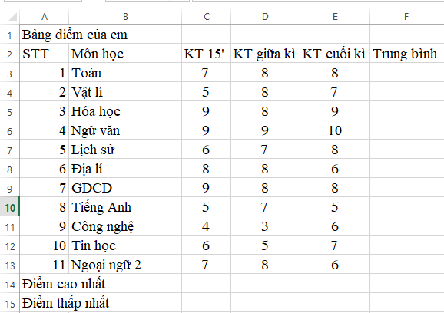
Câu 2. Sử dụng công thức để tính điểm trung bình môn Toán
Câu 3. Sử dụng hàm để xác định các điểm cao nhất và thấp nhất của các bài kiểm tra.
Câu 4. Thực hiện sao chép công thức để tính điểm trung bình của các môn còn lại.

TRƯỜNG THCS VIỆT HƯNG  Đề 4 | ĐỀ KIỂM TRA GIỮA KÌ TIN 7 – TIẾT 20  Năm học 2020 - 2021  Thời gian: 45’. Ngày kiểm tra: ...........................................
Chú ý: Học sinh không viết vào đề.

Câu 1. Em hãy nhập dữ liệu vào trang tính theo hình dưới đây:

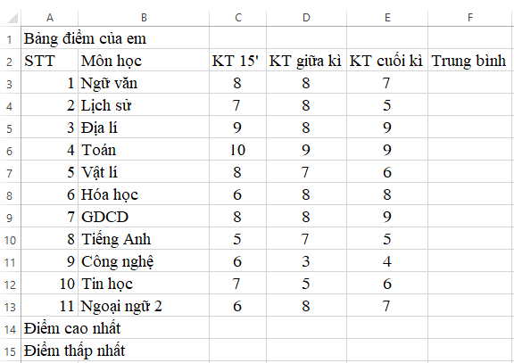
Câu 2. Sử dụng công thức để tính điểm trung bình môn Toán
Câu 3. Sử dụng hàm để xác định các điểm cao nhất và thấp nhất của các bài kiểm tra.
Câu 4. Thực hiện sao chép công thức để tính điểm trung bình của các môn còn lại.

ĐÁP ÁN VÀ BIỂU ĐIỂM ĐỀ KIỂM TRA GIỮA KÌ 1– TIẾT 20

Câu 1. | - Nhập đủ dữ liệu trong hình (font chữ Times New Roman, cỡ chữ 14) | 3 điểm
Câu 2. | - Nhập đúng công thức sử dụng địa chỉ được điểm tối đa. Nhập công thức sử dụng dữ liệu số trừ 1 điểm | 3 điểm
Câu 3. | - Nhập hàm đúng ở mỗi ô được 0,5 điểm. | 3 điểm
Câu 4. | - Sao chép được công thức được điểm tối đa. Sử dụng công thức tính điểm trung bình của các bạn còn lại trừ 0,5 điểm. | 1 điểm

BAN GIÁM HIỆU DUYỆT | TỔ NHÓM | NGƯỜI RA ĐỀ  Nguyễn Hồng Huyền

